章复习 能力整合与素养提升
要点回顾连点成面
1．排列与排列数
(1) 排列数的定义：从n个不同元素中取出m(m≤n)个元素的所有不同排列的个数，叫做从n个不同元素中取出m个元素的排列数，用符号 A 表示．
(2) 排列数公式：A＝n(n－1)(n－2)·…·(n－m＋1)，这里n，m∈N*，且m≤n.
2．组合与组合数
(1) 组合数的定义：从n个不同元素中取出m(m≤n)个元素的所有不同组合的个数，叫做从n个不同元素中取出m个元素的组合数，用符号 C 表示．
(2) 组合数公式：C＝＝＝.这里n∈N*，m∈N，并且m≤n.
(3) 组合数的两个性质
①C＝__C__；
②C＝__C__＋__C__.
3．二项式定理
(a＋b)^{n}＝Ca^{n}＋Ca^{n－1}b＋…＋Ca^{n－k}b^{k}＋…＋Cb^{n}(n∈N*)，(a＋b)^{n}的二项展开式共有n＋1项，其中各项的系数 C (k∈{0,1,2，…，n})叫做二项式系数．
4．二项式系数的性质
(1) 对称性
在二项展开式中，与首末两端“等距离”的两个二项式系数相等，即C＝C，C＝C，C＝C，…，C＝C，…，C＝C.
(2) 增减性与最大值
二项式系数C，当k＜时，二项式系数是递增的；当k＞时，二项式系数是递减的．
当n是偶数时，中间的一项 C 取得最大值．
当n是奇数时，中间的两项 C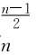 和 C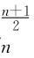 相等，且同时取得最大值．
(3) 各二项式系数的和
(a＋b)^{n}的展开式的各个二项式系数的和等于__2^{n}__.二项展开式中，偶数项的二项式系数的和等于奇数项的二项式系数的和，即C＋C＋C＋…＝C＋C＋C＋…＝2^{n－1}.
考法聚焦核心突破
考法1 排列、组合的应用
 (1) 如果一个四位数的各位数字互不相同，且各位数字之和等于10，则称此四位数为“完美四位数”(如1 036)，则由数字0,1,2,3,4,5,6,7构成的“完美四位数”中，奇数的个数为( B )
A．12 B．44
C．58 D．76
【解析】 尾数为1：则前三位的数字可能为027,036,045，共C·A·3＝12种，还可能为234，有A＝6种．尾数为3：则前三位的数字可能为016,025，共C·A·2＝8种，还可能为124，有A＝6种．尾数为5：则前三位的数字可能为014,023，共C·A·2＝8种．尾数为7：则前三位的数字可能为012，共C·A＝4种．综上所述，共有12＋6＋8＋6＋8＋4＝44种．
(2) 为了宣传2022年北京冬奥会和冬残奥会，某学校决定派小明和小李等5名志愿者将两个吉祥物安装在学校的体育广场．若小明和小李必须安装同一个吉祥物，且每个吉祥物都至少由两名志愿者安装，则不同的安装方案种数为( A )
A．8 B．10
C．12 D．14
【解析】 由题意可知应将志愿者分为三人组和两人组，当三人组中包含小明和小李时，安装方案有CA＝6种；当三人组中不包含小明和小李时，安装方案有A＝2种，共计有6＋2＝8种．
【类题固法】
1．5个人排成一排，其中甲与乙不相邻，而丙与丁必须相邻，则不同的排法种数为( C )
A．72 B．48
C．24 D．60
【解析】 先将丙与丁捆绑，形成一个“大元素”与戊进行排列，然后再将甲、乙插空．由分步乘法计数原理可知，不同的排法种数为AAA＝24.
2．有四位朋友于七夕那天乘坐高铁G77从武汉出发(G77只会在长沙、广州、深圳停)，分别在每个停的站点至少下一个人，则不同的下车方案有( B )
A．24种 B．36种
C．81种 D．256种
【解析】 依据题意每个停的站点至少下一个人，先按2＋1＋1分成三组，有C种分法，再分配到三个站点，有A种分法，所以一共有CA＝36种不同的下车方案．
3．现“学习强国”平台设有“阅读文章”“视听学习”等多个栏目．在某时段时，更新了2篇文章和4个视频，一位学习者准备学习这2篇文章和其中2个视频，则这2篇文章学习顺序不相邻的学法有( C )
A．24种 B．36种
C．72种 D．144种
【解析】 根据题意，分2步进行分析：①在4个视频中任选2个进行学习，有C＝6种情况；②将选出的2个视频与2篇文章依次进行学习，共有A＝24种情况，其中2篇文章学习顺序相邻的情况有AA＝12种情况，故2篇文章学习顺序不相邻的情况有12种，则这2篇文章学习顺序不相邻的学法有6×12＝72种．
4．某会议期间举办了一场“互动沙龙”，要求从6位男嘉宾，2位女嘉宾中随机选出4位嘉宾进行现场演讲，且女嘉宾至少要选中1位．如果2位女嘉宾同时被选中，她们的演讲顺序不能相邻，那么不同演讲顺序的种数是( C )
A．1 860 B．1 320
C．1 140 D．1 020
【解析】 由题知可分为两类：第一类，2位女嘉宾只有1位被选中，则还需从6位男嘉宾里选出3位，然后全排列，所以不同的演讲顺序有C·C·A种；第二类，2位女嘉宾同时被选中，则还需从6位男嘉宾里选出2位，所以2位女嘉宾的演讲顺序不相邻的不同演讲顺序有C·C·A·A种．综上，不同演讲顺序的种数是C·C·A＋C·C·A·A＝1 140.
考法2 二项式定理
 ^{n}的展开式中，奇数项的二项式系数之和为128，且前三项系数成等差数列．
(1) 求a的值；
(2) 若a<3，则展开式有多少有理项？写出所有有理项．
【解答】 因为奇数项的二项式系数之和为128，所以2^{n－1}＝128，解得n＝8，所以二项式为⁸.
第一项：T₁＝T_{0＋1}＝C()⁸⁰＝x⁴，系数为1；
第二项：T₂＝T_{1＋1}＝C()⁷¹＝x，系数为；
第三项：T₃＝T_{2＋1}＝C()⁶²＝x，系数为.
由前三项系数成等差数列，得2×＝1＋，
解得a＝2或a＝14.
(2) 若a<3，由(1)得二项式为⁸，其通项为T_{r＋1}＝C()^{8－rr}＝x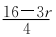，其中r＝0,1，…，8．
所以当r＝0,4,8时，为有理项，
当r＝0时，T₁＝Cx⁴＝x⁴；
当r＝4时，T₅＝x＝x；
当r＝8时，T₉＝x^{－2}＝x^{－2}.
综上，有3项有理项，分别是T₁＝x⁴，T₅＝x，T₉＝x^{－2}.
【类题固法】
1．若二项式^{n}的展开式中含有非零常数项，则正整数n的最小值为( B )
A．8 B．7
C．6 D．5
【解析】 由^{n}，得展开式的通项为T_{r＋1}＝^{r}2^{n－r}Cx^{4n－7r}.令4n－7r＝0，据题意此方程有解，所以n＝.当r＝4时，n的最小值为7.
2．若a＝2－，则a¹⁰－2Ca⁹＋2²Ca⁸－…＋2¹⁰等于( A )
A．32 B．－32
C．1 024 D．512
【解析】 由二项式定理，得a¹⁰－2Ca⁹＋2²Ca⁸－…＋2¹⁰＝C(－2)⁰a¹⁰＋C(－2)¹a⁹＋C(－2)²a⁸＋…＋C(－2)¹⁰＝(a－2)¹⁰＝(－)¹⁰＝2⁵＝32.
3．(1＋ax)^{n}＝a₀＋a₁x＋a₂x²＋…＋a_{n}x^{n}(n∈N*)，当n＝5时，a₁＋a₂＋a₃＋a₄＋a₅＝242，则当n＝6时，a₁＋3a₃＋5a₅的值为( B )
A．－1 452 B．1 452
C．－726 D．726
【解析】 (1＋ax)^{n}＝a₀＋a₁x＋a₂x²＋…＋a_{n}x^{n}(n∈N*)，令x＝0，则a₀＝1；令x＝1，n＝5，则(1＋a)⁵＝a₀＋a₁＋a₂＋…＋a₅.又a₁＋a₂＋a₃＋a₄＋a₅＝242，所以(1＋a)⁵＝243＝3⁵，所以a＝2，(1＋2x)^{n}＝a₀＋a₁x＋a₂x²＋…＋a_{n}x^{n}.当n＝6时，(1＋2x)⁶＝C×(2x)⁰＋C×(2x)¹＋C×(2x)²＋C×(2x)³＋C×(2x)⁴＋C×(2x)⁵＋C×(2x)⁶＝1＋12x＋60x²＋160x³＋240x⁴＋192x⁵＋64x⁶，则a₁＝12，a₃＝160，a₅＝192，a₁＋3a₃＋5a₅＝1 452.
4．已知^{m}＝a₀＋a₁x＋a₂x²＋a₃x³＋…＋a_{m}x^{m}，a₀，a₁，a₂成等差数列．
(1) 求^{m}的展开式的中间项；
(2) 求^{m}的展开式中所有含x奇次幂的系数和．
【解答】 (1) 依题意a₀＝1，a₁＝，a₂＝C².
由2a₁＝a₀＋a₂，得m＝8或m＝1(舍去)．
所以^{m}展开式的中间项是第五项，
T₅＝C⁴＝x⁴.
(2) 因为^{m}＝a₀＋a₁x＋a₂x²＋…＋a_{m}x^{m}，m＝8，
所以⁸＝a₀＋a₁x＋a₂x²＋…＋a₈x⁸.
令x＝1，则a₀＋a₁＋a₂＋a₃＋…＋a₈＝⁸；
令x＝－1，则a₀－a₁＋a₂－a₃＋…＋a₈＝⁸，
所以a₁＋a₃＋a₅＋a₉＝＝，
所以展开式中x的奇次幂的系数和为.
考法3 排列组合、二项式定理创新运用
 某单人游戏规则如下：先将一棋子放在如图所示正方形ABCD(边长为2个单位长度)的顶点A处，然后通过掷骰子来确定棋子沿正方形的边按逆时针方向行走的单位长度，如果掷出的点数为i(i＝1,2，…，6)，则棋子就按逆时针方向行走i个单位长度，一直循环下去．则某人抛掷三次骰子后棋子恰好又回到点A处的所有不同走法共有( D )
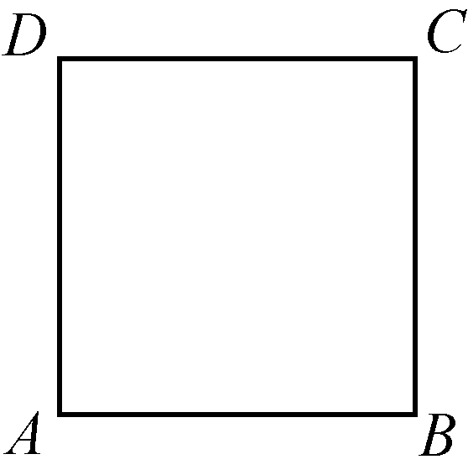
(例3)
A．22种 B．24种
C．25种 D．27种
【解析】 抛掷三次骰子后棋子恰好又回到点A处，表示三次骰子的点数之和是8或16，列举出在点数中三个数字能够使得和为8或16的有125；134；116；224；233；466；556，共有7种组合．组合125；134，每种情况可以排列出A＝6种结果，共有2A＝2×6＝12种结果；116；224；233；466；556各有3种结果，共有5×3＝15种结果，根据分类计数原理知共有12＋15＝27种结果．
【类题固法】
1．如图是在“赵爽弦图”的基础上创作出的一个“数学风车”，其中正方形ABCD内部为“赵爽弦图”，它是由四个全等的直角三角形和一个小正方形组成的．我们将图中阴影所在的四个三角形称为“风叶”，若从该“数学风车”的八个顶点中任取两点，则两点取自同一片“风叶”的种数为( A )
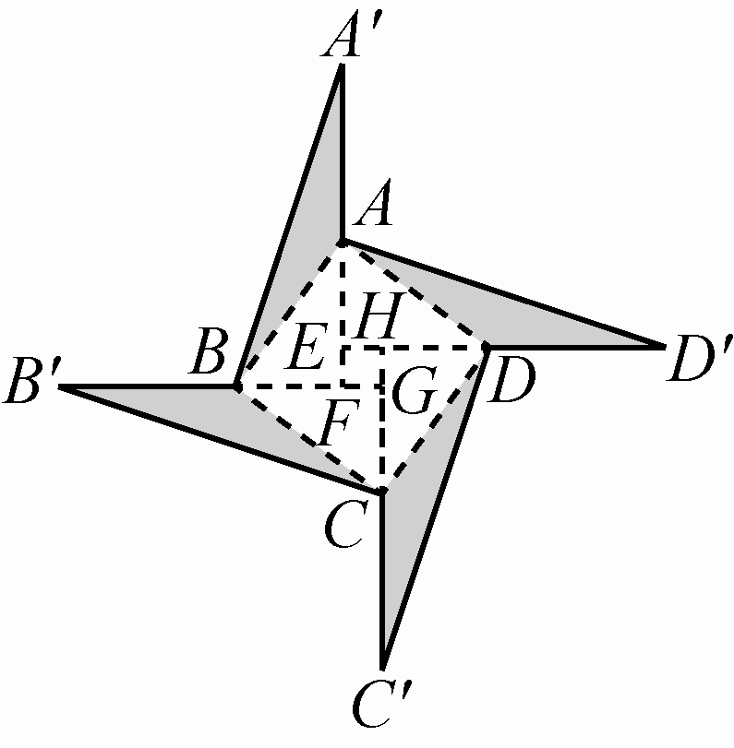
(第1题)
A．12 B．16
C．6 D．22
【解析】 从“数学风车”的八个顶点中任取两个顶点，其中这两个顶点取自同一片“风叶”的种数有4C＝12种．
2．北京2022年冬奥会和冬残奥会色彩系统的主色包括霞光红、迎春黄、天霁蓝、长城灰、瑞雪白；间色包括天青、梅红、竹绿、冰蓝、吉柿；辅助色包括墨、金、银．若各赛事纪念品的色彩设计要求：主色至少一种、至多两种，间色两种、辅助色一种，则某个纪念品的色彩搭配中包含有瑞雪白、冰蓝、银色这三种颜色的概率为( B )
A． B．
C． D．
【解析】 当主色只选一种时，共有CCC＝150种；当主色选两种时，共有CCC＝300种．其中，若主色只选一种时，某个纪念品的色彩搭配中包含有瑞雪白、冰蓝、银色这三种颜色的共有C＝4种；若主色选两种时，某个纪念品的色彩搭配中包含有瑞雪白、冰蓝、银色这三种颜色的共有CC＝16种．故某个纪念品的色彩搭配中包含有瑞雪白、冰蓝、银色这三种颜色的概率为＝.
3．李老师给6位小朋友布置了一项搜寻空投食物的任务．已知：①食物投掷地点有远、近两处；②因为小明年纪尚小，所以要么不参与该项任务，但此时另需一位小朋友在大本营陪同，要么参与搜寻近处投掷点的食物；③所有参与搜寻任务的小朋友须被均分成两组，一组去远处，一组去近处．那么不同的搜寻方案有( B )
A．10种 B．40种
C．70种 D．80种
【解析】 若小明不参与任务，则需要从剩下的5位小朋友中任意挑出1位陪同，有C种挑法，再从剩下的4位小朋友中挑出2位搜寻远处，有C种挑法，最后剩下的2位小朋友搜寻近处，因此一共有CC＝30种搜寻方案；若小明参与任务，则其只能去近处，需要从剩下的5位小朋友中挑出2位搜寻近处，有C种挑法，剩下3位小朋友去搜寻远处，因此共有C＝10种搜寻方案．综上，共有30＋10＝40种搜寻方案．
4．四面体的顶点和各棱中点共10个点，在其中取4个不共面的点，不同的取法共有__141__种．
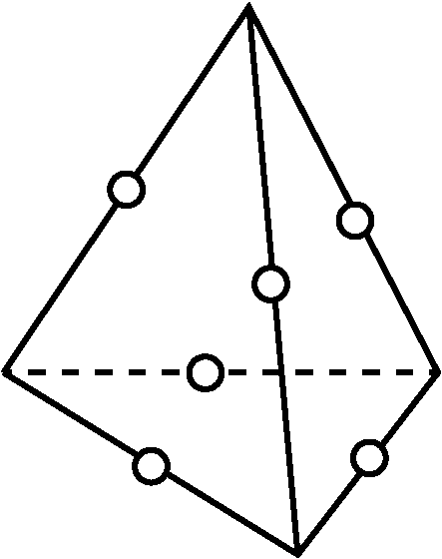
(第4题)
【解析】 如图，从10个点中任取4个点的组合数为 C＝210，其中四点共面的情况可分为三类：①4点在同一个侧面或底面的共4组，即4×C＝60(种)；②每条棱的中点与它对棱的三点共面的有6种；③在6个中点中，四点共面的有3种．则4点不共面的取法共有210－(60＋6＋3)＝141种．

